Formatação de Textos e Caracteres

Os comandos de formatação de caracteres são divididos em dois grupos: lógicos e físicos.

Estilos físicos:

<B>...</B> - destaca o texto em negrito
<I>...</I> - exibe o texto em itálico
<TT>...</TT> - formata o texto com fonte de tamanho fixo (máquina de escrever)
<U>...</U> - formata o texto como sublinhado
<STRIKE>...</ STRIKE > ou <S>...</S> ou <DEL>...</DEL> - formata o texto como riscado
<BIG>...</BIG> - aumenta o tamanho da fonte
<SMALL>...</SMALL> - reduz o tamanho da fonte
<SUB>...</SUB> - formata o texto como subscrito
<SUP>...</SUP> - formata o texto como sobrescrito
<PRE>...</PRE> - Preserva a formatação de um texto, conforme ele foi digitado. Não há necessidade de se preocupar com os elementos P ou BR para forçar a quebra de linha, pois dentro dessa seção o pressionamento da tecla ENTER é reconhecido pelo navegador.

Estilos Lógicos
<CITE>...</CITE> - define o texto em itálico para ser usado em citação ou referência de livros, obras e outros
<CODE>...</CODE> - define o texto com fonte de tamanho fixo (como courier) usado para código de programa
<DFN>...</ DFN > - formata o texto como definição e apresenta-se em itálico
<EM>...</EM> - dá ênfase ao texto e mostra-o em itálico
<KBD>...</ KBD > - define o texto como uma entrada pelo teclado. Será formatado com tamanho fixo (como courier)
<SAMP>...</SAMP> - formata o texto com fonte de tamanho fixo (como courier) usado para mensagens de computador
<STRONG>...</STRONG> - exibe o texto de forma enfatiza (duplamente negrito)
<VAR>...</VAR> - formata o texto em itálico para destacar a variável que deve ser alterada

Estilos Especiais

Possibilitam criar efeitos especiais.

<BLINK>...</ BLINK> - faz o texto piscar
Obs.: este elemento foi introduzido pelo Netscape e não funciona no Microsoft Internet Explorer

<MARQUEE>...</ MARQUEE > - faz o texto deslizar na tela, criando um efeito de animação
Obs.: este elemento foi introduzido pela Microsoft Internet Explorer e não funciona no Netscape

O elemento <MARQUEE> possui os seguintes parâmetros:

BGCOLOR – altera a cor de fundo do MARQUEE

BEHAVIOR – define como o texto vai se mover na tela. Permite aplicar os seguintes valores:
SCROLL – texto irá mover-se na mesma direção continuamente, da direita para a esquerda
SLIDE – texto irá mover-se de um ponto a outro na tela. Ao encostar na margem desaparecerá e votará a entrar.
ALTERNATE – o texto irá deslizar num movimento constante de vai e vem na tela.

DIRECTION – especifica a direção em que o texto irá se mover, permitindo os seguintes valores:
LEFT – o texto parte da direita para a esquerda
RIGHT – o texto parte da esquerda para a direita

LOOP – define o número de movimentos para o texto. O valor INFINITE executa o movimento infinitamente. Pode ser usado em conjunto com SCROLL, SLIDE, ALTERNATE

WIDTH – determina a largura ou comprimento da moldura do MARQUEE em relação à tela. Seus valores são especificados em pixels ou (%) porcentagem da tela.

HEIGHT – determina a altura da moldura do MARQUEE em relação à tela. Seus valores são especificados em pixels ou (%) porcentagem da tela.

HSPACE – altera as margens laterais externas do MARQUEE. Seus valores são expressos em pixels

VSPACE – altera as margens superior e inferior externas do MARQUEE. Seus valores são expressos em pixels

SCROLLAMOUNT – determina de quantos pixels será a distância do deslocamento do MARQUEE, a cada movimentação em milésimos de segundo.

SCROLLDELAY – define o tempo em milésimos de segundo, que cada distância vai percorrer no deslocamento do texto.

Formatação de Blocos de Texto

Bloco Identado

<BLOCKQUOTE>...</BLOCKQUOTE> - destaca o trecho envolvido por ele, aumentando as margens laterais e diminuindo o comprimento do texto, dando o efeito de identação.

Exemplo:

Bloco de endereço

<ADDRESS>...</ADDRESS> - identifica a autoria da home page, contendo endereços para contato, além de outras informações.

Centralização de Textos e de Outros Elementos

<CENTER>...</CENTER> - centraliza os objetos envolvidos por ele.

Divisão de texto

<DIV>...</DIV> - indica onde o texto deve se dividir. Permite definir o alinhamento para o bloco de texto com o parâmetro ALIGN.

Listas

Listas Não-Ordenadas

<UL>...</UL> - define uma lista não-ordenada. Inicia e termina a lista. Contém o elemento <LI> que cria as linhas de texto da lista. <LI> não possui tag de fechamento.

Exemplo:

<HTML>
<HEAD>
<TITLE>
Exemplo de listas não-ordenadas
</TITLE>
</HEAD>
<BODY>
<H2>
Listas Não-Ordenadas
</H2>
<UL>
<LI>Linha 1
<LI>Linha 2
<LI>Linha 3
</UL>
</BODY>
</HTML>

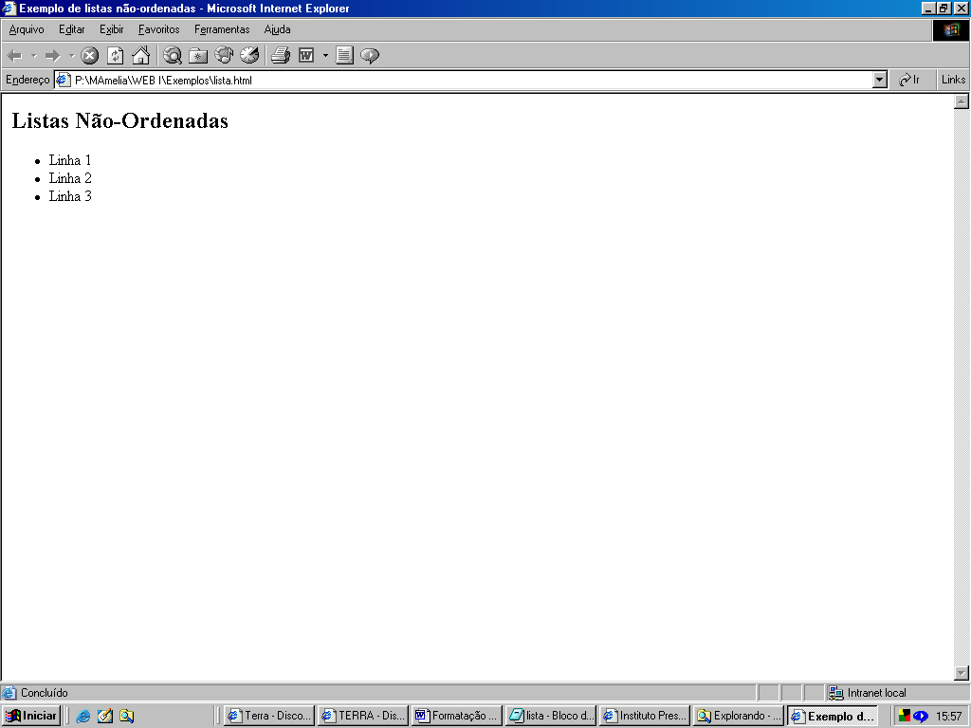

Listas Aninhadas e Não-Ordenadas

<HTML>
<HEAD>
<TITLE>
Exemplo de listas não-ordenadas aninhadas
</TITLE>
</HEAD>
<BODY>
<H2>
Listas Não-Ordenadas Aninhadas
</H2>
<UL>
<LI>Linha 1
<LI>Linha 2
<UL>
<LI>Linha 2.1
<LI>Linha 2.2
</UL>
<LI>Linha 3
</UL>
</BODY>
</HTML>

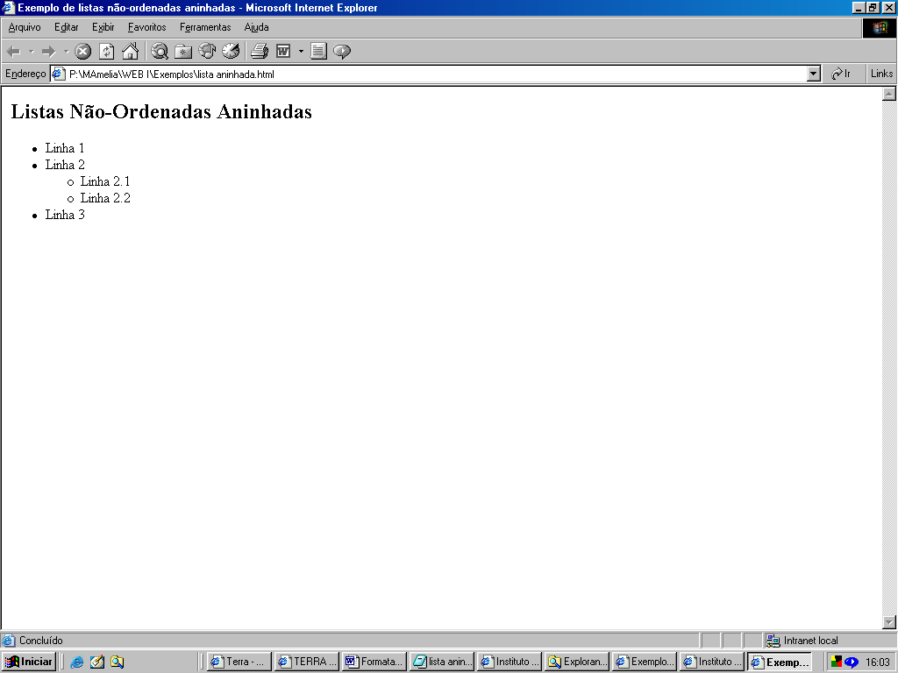

Para modificar o marcador da lista, utilizar o parâmetro TYPE. Os valores para TYPE são: SQUARE, CIRCLE e DISC (default)

Exemplo:

<HTML>
<HEAD>
<TITLE>
Exemplo de listas não-ordenadas com marcadores modificados
</TITLE>
</HEAD>
<BODY>
<H2>
Listas Não-Ordenadas com marcadores modificados
</H2>
<UL TYPE=square>
<LI>Marcador tipo square
</UL>
<UL TYPE=circle>
<LI>Marcador tipo circle
</UL>
<UL TYPE=disc>
<LI>Marcador tipo disc
</UL>
</BODY>
</HTML>

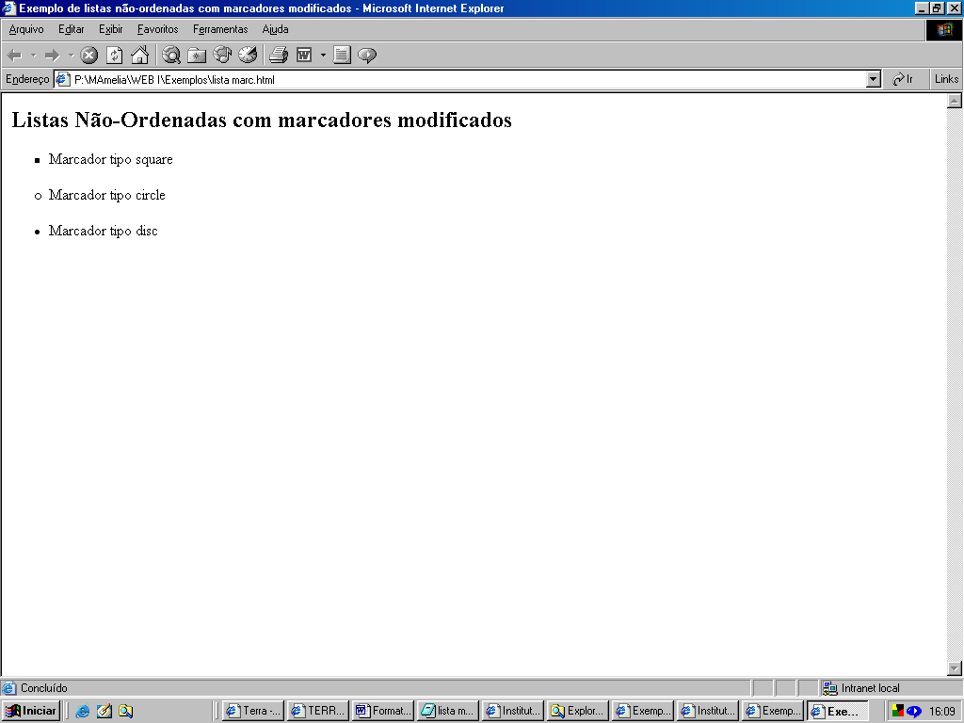

Listas Ordenadas

<OL>...</OL> - define uma lista ordenada. Inicia e termina a lista. Contém o elemento <LI> que cria as linhas de texto da lista em ordem crescente. <LI> não possui tag de fechamento.

Exemplo:
<HTML>
<HEAD>
<TITLE>
Exemplo de listas ordenadas
</TITLE>
</HEAD>
<BODY>
<H2>
Listas Ordenadas
</H2>
<OL>
<LI>Linha 1
<LI>Linha 2
<LI>Linha 3
</OL>
</BODY>
</HTML>

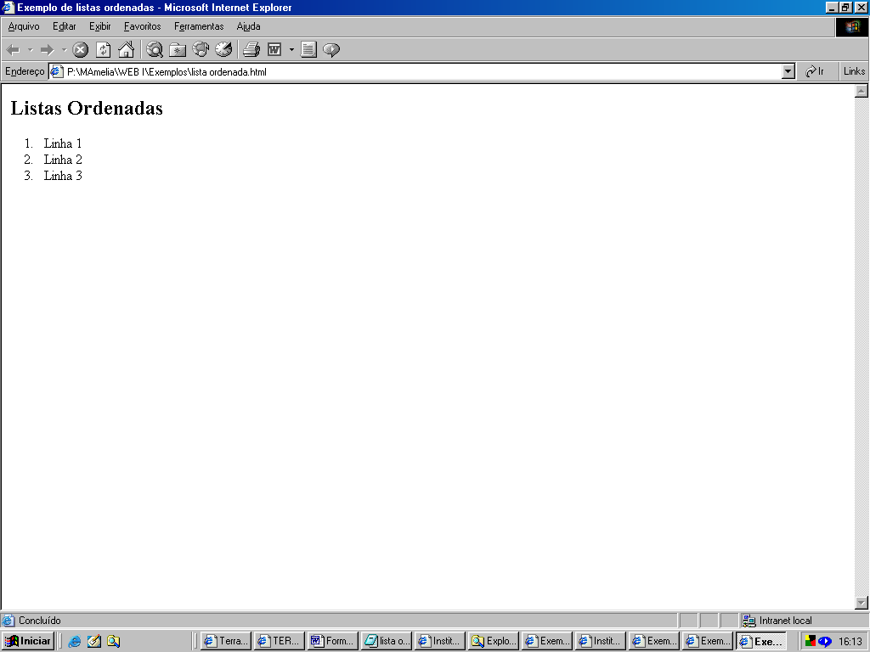

Este tipo de lista também permite que seus marcadores sejam modificados através do parâmetro TYPE, com os seguintes valores:
<OL TYPE=1> - inicia a lista pelo número 1
<OL TYPE=A> - inicia a lista pela letra A
<OL TYPE=a> - inicia a lista pela letra a
<OL TYPE=I> - inicia a lista pelo número romano I
<OL TYPE=i> - - inicia a lista pelo número romano i

O parâmetro START permite mudar o número inicial da lista, podendo ser usado com qualquer tipo de marcador.

Exemplo:

<HEAD>
<TITLE>
Exemplo de listas ordenadas iniciando em outra posição
</TITLE>
</HEAD>
<BODY>
<H2>
Marcadores tipo “A” e iniciando no 10º. elemento
</H2>
<OL TYPE=A START=10>
<LI>Linha 1
<LI>Linha 2
<LI>Linha 3
</OL>
<H2>
Marcadores tipo “i” e iniciando no 5º. elemento
</H2>
<OL TYPE=i START=5>
<LI>Linha 1
<LI>Linha 2
<LI>Linha 3
</OL>
<H2>
Marcadores padrão e iniciando no número 50
</H2>
<OL START=50>
<LI>Linha 1
<LI>Linha 2
<LI>Linha 3
</OL>
</BODY>
</HTML>

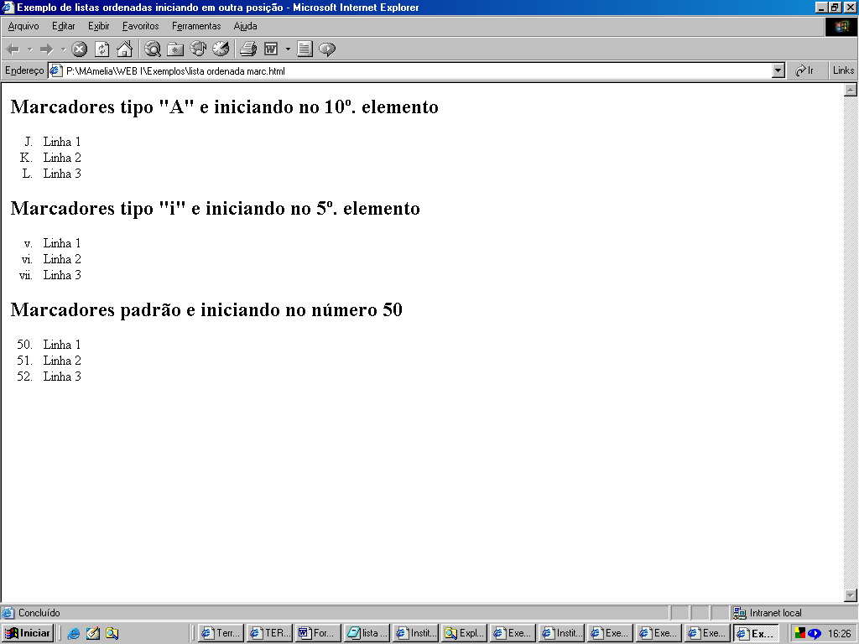

As listas ordenadas também permitem listas aninhadas.

Exemplo:

<HTML>
<HEAD>
<TITLE>
Exemplo de listas ordenadas aninhadas
</TITLE>
</HEAD>
<BODY>
<H2>
Listas Ordenadas Aninhadas
</H2>
<OL>
<LI>Linha 1
<LI>Linha 2
<OL>
<LI>Linha 2.1
<LI>Linha 2.2
</OL>
<LI>Linha 3
</OL>
</BODY>
</HTML>

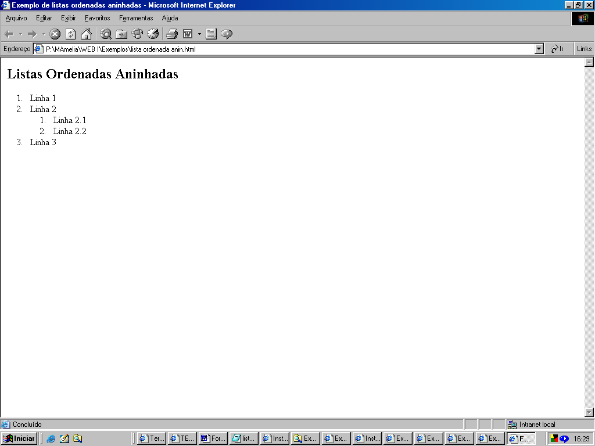

Lista de definição

<DL>...</DL> - iniciam e terminam a lista de definição, utilizada para definir palavras ou termos.

Não usa a tag <LI>, e precisa de duas tags para completar o item:
<DT> - indica a palavra ou termo a ser explicado (definido)
<DD> - contém a explicação da palavra anterior.

Exemplo:

<HTML>
<HEAD>
<TITLE>
Exemplo de lista de definição
</TITLE>
</HEAD>
<BODY>
<H2>
Geografia
</H2>
<DL>
<DT>Oceano
<DD>Vasta extensão de águas salgadas que cobre a maior parte da
Terra.
<DT>Ilha
<DD>Terra menos extensa que os continentes e cercada de água por
todos os lados.
</DL>
</BODY>
</HTML>

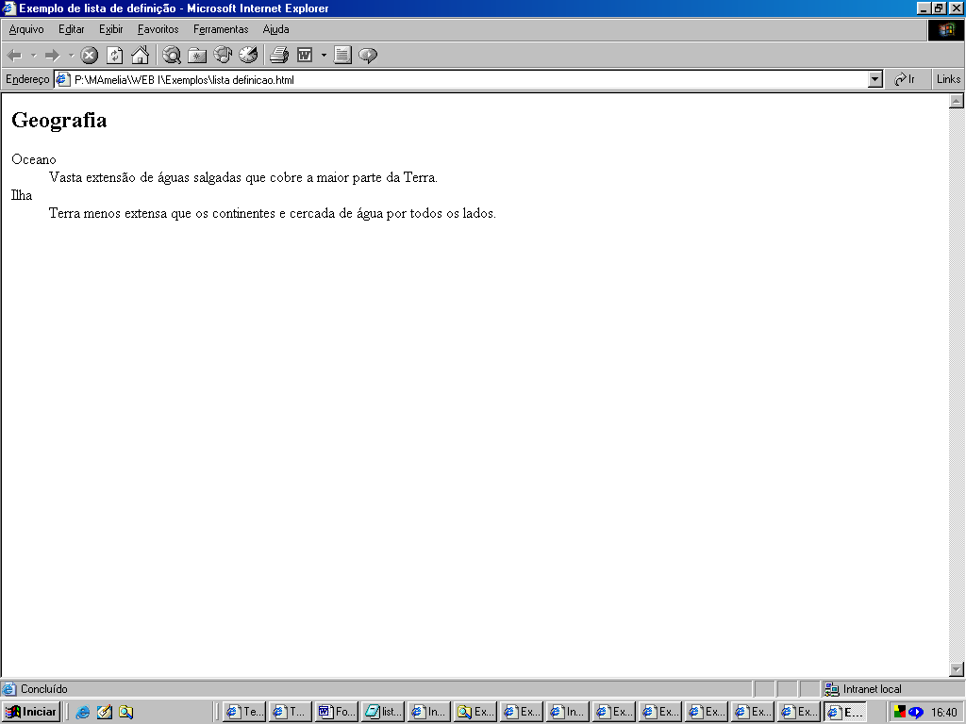

Links

É o recurso mais importante da linguagem HTML. Permite ligar uma página a outras dentro do próprio site ou em outros sites da Internet.

Para incluir um link é só criar uma âncora, usando o elemento <A>...</A>.

Os parâmetros do elemento <A> são:
HREF (Hipertext Reference) – quando a âncora vier acompanhada desse parâmetro, criará o link.
NAME - quando a âncora vier acompanhada desse parâmetro, estará indicando o ponto de chegada (URL que foi referenciada no link).

<html>
<head>
<title>
Tecnologia WEB I
</title>
</head>
<body>
<CENTER>
<H2> Tecnologia WEB I</h2>
<BR>
Profa. Maria Amelia Eliseo
<BR>
<BR>
<BR>
</center>
<UL>
<LI>
<A HREF="hist.html">
Aspectos Históricos da Internet
</A>
<LI>
<A HREF="internet.htm">
O que é Internet
</A>
<LI>
<A HREF="planejamento.htm">
Planejamento da Home Page
</A>
<LI>
<A HREF="introducao.htm">
Introdução à linguagem HTML
</A>
<LI>
<A HREF="estrutura_html.htm">
Estrutura da linguagem HTML
</A>
<LI>
<A HREF="comandos_html.htm">
Elementos HTML
</A>
</UL>
</body>
</html>

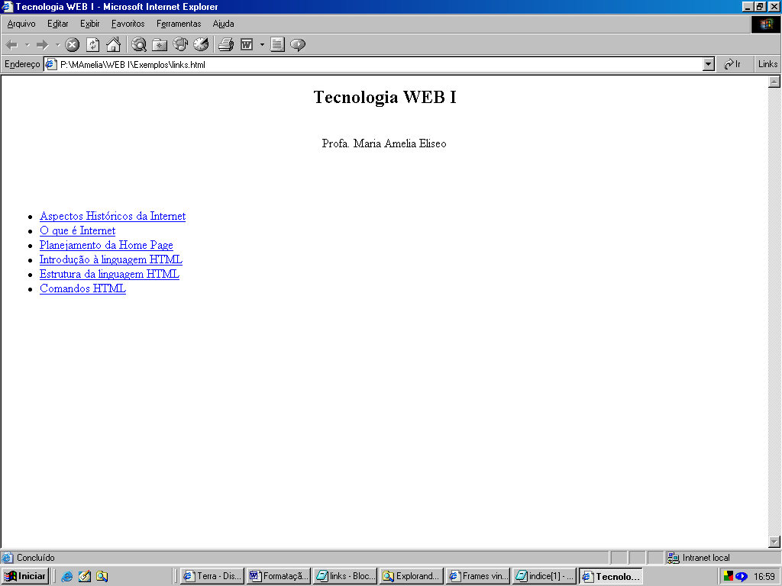

<HTML>
<HEAD>
<TITLE>
Exemplo do elemento A
</TITLE>
</HEAD>
<A NAME="inicio">
</A>
<BODY>
<H2>
Exemplo de links internos (no mesmo documento)
</H2>
<OL>
<LI><A HREF="#introducao"> Introdução </A>
<LI><A HREF="#estrutura"> Estrutura </A>
<LI><A HREF="comandos"> Elementos </A>
</OL>
</BODY>
</HTML>

